
ZPRAVODAJ 1/2007 a VÝROČNÍ ZPRÁVA 2006
NAZARET, středisko Diakonie a misie Církve
československé husitské, Branka 588, T. Sviny
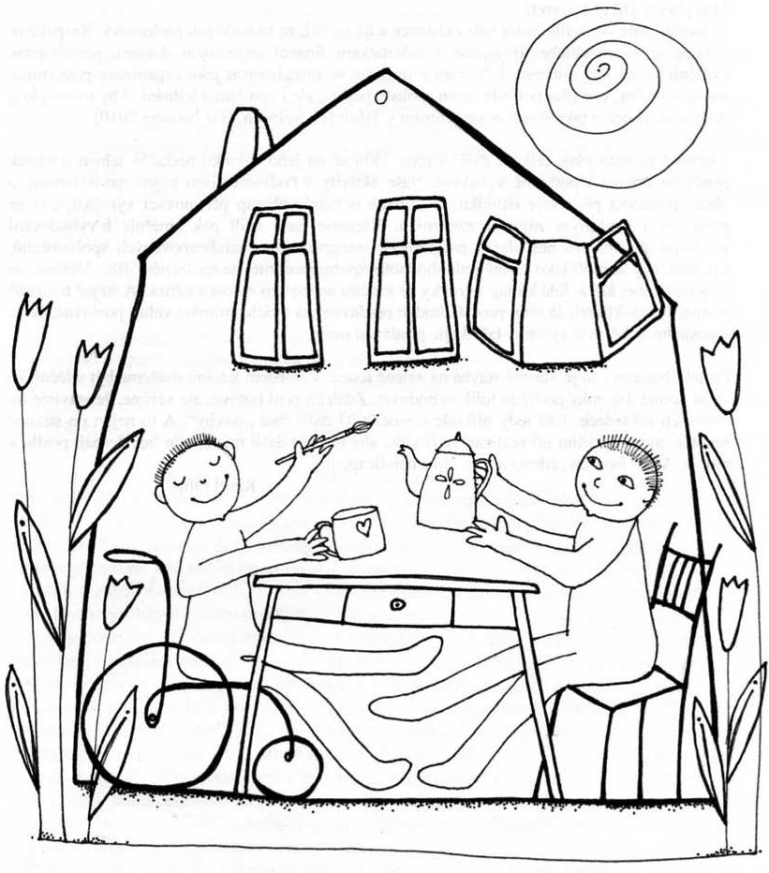
IČO: 736 333 21 Číslo účtu: 057 137 43 99/0800

-1-
Motto pro rok 2007:
Úvodní zamyšlení „Lidé dělají kalendáře,
Pán Bůh časy“.

Milí přátelé Dílny Nazaret!
Vstoupili jsme do třetího roku naší existence a dá se říci, že to bude rok přelomový. Respektive – bude se lámat chleba. Bojujeme s nedostatkem financí (minimální dotace), potřebujeme vyměnit velmi jetý automobil Forman a musíme se zaregistrovat jako organizace poskytující sociální služby, což předpokládá nejen spoustu papírů, ale i opatření a jednání. Aby toho bylo
o něco více, chceme také stavět nové centrum v Trhových Svinech. (viz Nazaret 2010)

Nicméně se nám celkem vzato daří. V roce 2006 se na jeho sklonku podařilo sehnat dostatek peněz na provoz i potřebné vybavení. Naše aktivity v Podzámčí jsou hojně navštěvovány
a občas poptávka převyšuje nabídku. Usilujeme o tvůrčí přístup při inovaci výrobků, což se projevuje i zvýšeným zájmem zákazníků. Všechno naše úsilí pak směřuje k vybudování solidního zázemí pro náš hlavní program – integraci těžce handicapovaných spoluobčanů. Chceme, aby se cítili jako platní a plnohodnotní spolupracovníci na společném díle. Věříme,
že je něco jiného, když lidé kupují výrobky ze soucitu anebo pro radost a užitek. A stejně
to určitě vnímají i naši klienti.
Projekt Nazaret - to je vlastně stavba na zelené louce. Vzhledem k tomu můžeme být vděční,
že se za pouhé dva roky podařilo tolik vybudovat. Zdaleka není hotovo, ale věříme, že stavíme
na solidních základech. Kéž tedy přibude v roce 2007 další část „stavby“. A to nejen po stránce hmotné, ale především při realizaci naší vize: aby tu bylo další místo, kde lidé čerpají posilu
a radost. Ať už jsou tzv. zdraví anebo žijí s handicapem.
Karel Filip
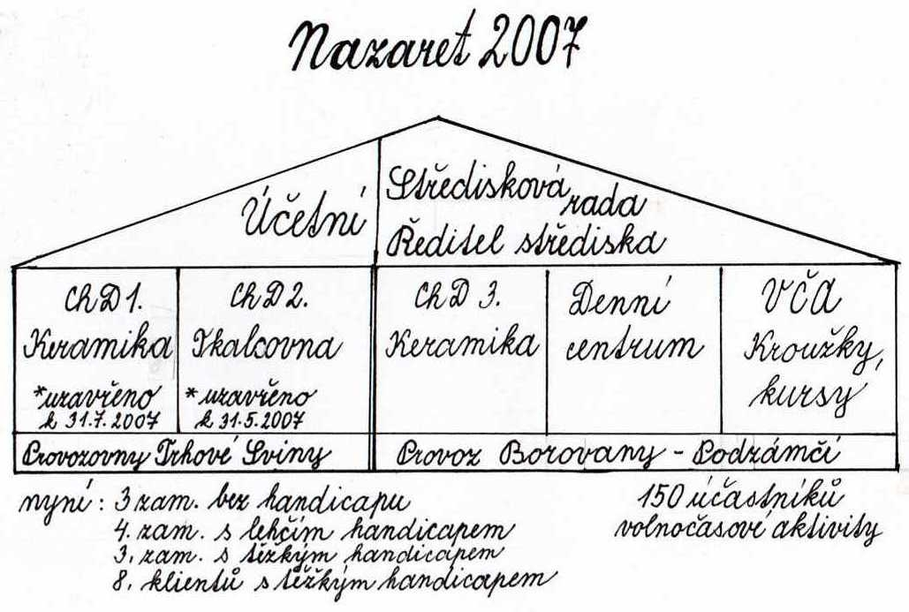

-2-

N A Z A R E T S K É P O V Í D Á N K Y

Máme radost, že v Denním centru naši lidičkové učinili velké pokroky. Největší skok jsme zaznamenali v oblasti motoriky. Tomu napomohl již samotný materiál s kterým pracujeme od samého začátku (a to s keramickou hlínou). Pokrok je znát v oblasti samostatné tvořivosti, kde výrobky tvoří pouze lidičkové bez našeho zásahu. To, že se jejich výrobky dobře prodávají, pro ně hodně znamená a o to víc povzbuzuje k další práci. V neposlední řadě nás těší velký rozvoj v sebeobsluze v porovnání s minulým rokem, kdy někteří lidičkové nezvládli ani běžné úkony při oblékání, se letos se naše práce zaměřovala pouze na složitější hygienické záležitosti.
Protože v červenci a srpnu má Denní centrum prázdniny, rozjeli jsme se na konci školního roku na výlet. Navštívili jsme známého jihočeského keramika p. Kuthana z Keblan, odvážnější si vyzkoušeli jízdu na koni na farmě v Borové a na závěr proběhlo velké opékání buřtů u nedalekého lesního srubu, jenž náleží naší sesterské organizaci Domeček Trhové Sviny.
Ke druhému dni otevřených dveří jsme přes veškeré vánoční shony stihli společně s lidičkami nacvičit divadelní představení „Moře strýčku proč je slané“ z Fimfára od Jana Wericha. Přestože původně byli všechny role obsazeny pouze našimi lidičkami, museli jsme nakonec pro onemocnění zapojit ochotné ochotníky i z řad rodinných příslušníků.
Velkou zásluhu na úspěchu celé pohádky měl především Martin Chmelař, jenž celou hru z paměti bezchybně odvyprávěl.
Také herci byli zahrnuti velkými ovacemi z řad malých i velkých diváků a to především od těch, kteří ocenili jejich veliké zlepšení výslovnosti a plynulého slovního projevu – což bylo jedním z hlavních záměrů pro nacvičení této hry.

Denní centrum

Pravidelných návštěvníků této dílničky, která by měla napomáhat těžce handicapovaným
lidičkám v integraci do života bylo v roce 2006 osm. Další dva přicházeli nepravidelně.
Úspěchem bylo to, že ze dvou klientů se stali řádní zaměstnanci Nazaretu třebaže na zkrácený úvazek. Pro nevidomou Hanku se například podařilo vytvořit i svébytný výrobní sortiment – květináče a mísy vyráběné do sádrových forem, které mají osobitý vzor. Tyto výrobky se dobře prodávají a tak je Hančin příklad i dobrým příslibem pro rozvoj schopností a budoucí uplatnění ostatních klientů. Je však pravdou, že záleží na jejich individuálním zdravotním stavu. Positivní zkušeností je, že dílenská činnost jako způsob terapie se osvědčuje a ve spojitosti s chráněnou dílnou je to nosný integrační program. V poslední době docházíme k názoru, že to co chceme realizovat se v zákonu
o sociálních službách nazývá spíše sociálně-terapeutická dílna. Pokoušíme se realizovat obě tyto podobné služby a vzájemně je při realizaci na sebe napojit. Denní centrum jako „ škola řemesel“ bude předstupněm pro sociálně terapeutickou dílnu. Ta se pro některé naše klienty stane takzvaně cílovou stanicí. Pro jiné naopak může být předstupněm pro vstup do některé z našich chráněných dílen. Věříme, že nejdůležitější je hledat a nalézat pro každého z těžce handicapovaných spoluobčanů specifický postup.
-3-

Chráněná dílna – keramika
Keramická chráněná dílna ve druhém roce své existence už nemusela mnoho vylepšovat na své vybavenosti. Spíše jsme se věnovali profilaci svého výrobního programu. Díky nápadům pracovníků a vedoucí této dílničky Katky se to, myslím, dařilo velmi dobře. Máme několik originálních výrobků, které nejsou běžně na trhu a daří se i naším „malérečkám“. Například borůvkové vzory naší zaměstnankyně Jany se dobře prodávají nejen při borovanských „borůvkobraních“, ale i na trzích kdekoli jinde a bývají dokonce nazývány klasickými.
Uvědomujeme si , že cesta k prodejnosti našich výrobků nemůže být nikdy ukončena a že stále musíme inovovat, držet se toho, co se osvědčí a mít odvahu i některou výrobu ukončit. Konkurence je veliká a pokud chceme dostát našemu předsevzetí, že nechceme hrát na city, ale prodávat zboží díky nápadům a kvalitě, nezbývá než stále něco vymýšlet. Jsme rádi i za všechna stálá odbytiště (Eliášův obchod, Baumax, Kavárna na půl cesty apod.)díky kterým nemusíme trávit tolik víkendů na trzích. Ne že by to tam nebylo fajn – jen s tím časem je potíž. K. Filip

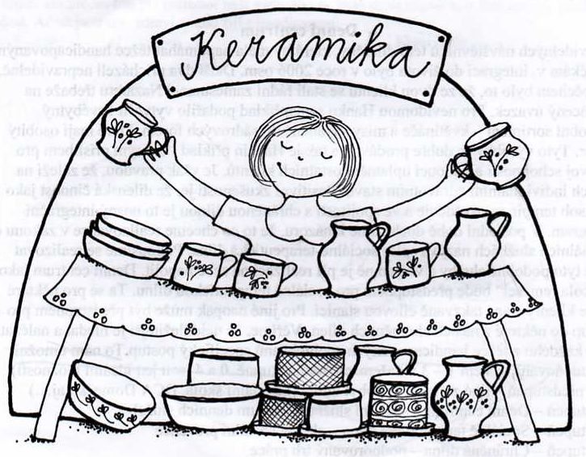

-4-
Recept na dobrou panenku

50x60 světlé látky, klubíčko vlny na vlásky, pestrobarevné odstřižky na oblečení,
30 dkg rouna na výplň, 5 metrů nití, knoflíčky, patenty, suchý zip, nůžky, jehly, špendlíky a hlavně šikovné ruce, pořádná dávka trpělivosti a chuť věnovat svůj volný čas a strávit sobotu pilnou prací.

Tenhle návod dobře zná spousta žen z Borovan a okolí, které s námi i letošní rok šily panenky pro UNICEF – organizaci, která prodejem těchto hraček získává finance na očkování pro děti z nejchudších zemí světa. Letos se opět podařilo ušít téměř
30 dobrých panenek. Děkujeme všech ochotným maminkám a budeme se těšit na další švadlenkovskou sobotu. Na té zřejmě bude ušita již stá panenka z Podzámčí.

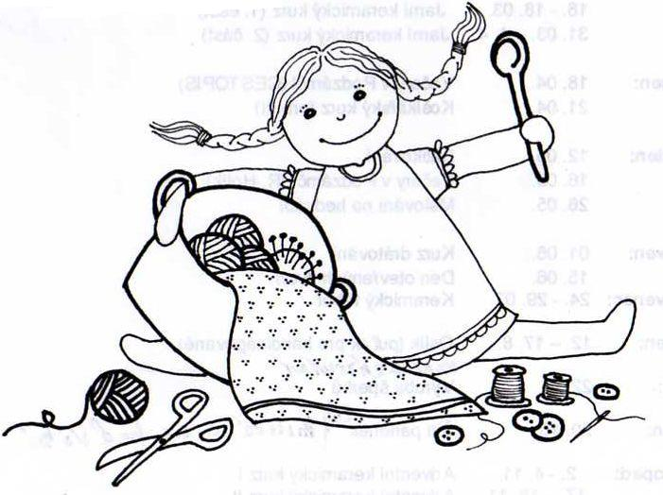

Dětské kroužky

Letošní školní rok se sešlo tolik zájemců o keramický kroužek, že jsme velmi rádi přivítali pomoc Honzy Pilečka – našeho nejmladšího kolegy, bez něhož bychom si se
všemi dětmi, kterých je 37, nejspíš neporadili.
Děti opět překvapují svými originálními výrobky a občas se nám i podaří přemluvit je, aby některé z nich zdobily Podzámčí.
-5-

Program v roce 2007

Leden: | 10. 01. | Večery v Podzámčí (CESTOPIS)
 | 25. 01. | Ornitologická přednáška
 | 27. 01. | Kurz vedení kronik
Únor: | 10. 02. | Výroba ručního papíru
 | 14. 02. | Večery v Podzámčí (R. Holík)
 | 17. 02. | Šití panenek
 | 24. 02. | Košíkářský kurz
Březen: | 14. 03. | Večery v podzámčí (POEZIE)
 | 16. - 18. 03. Jarní keramický kurz (1. část)
 | 31. 03. – 1. 4. |  | Jarní keramický kurz (2. část)
Duben: | 18. 04. |  | Večery v Podzámčí (CESTOPIS)
 | 21. 04. |  | Košíkářský kurz (proutí)
Květen: | 12. 05. |  | Batikování
 | 16. 05. |  | Večery v Podzámčí (R. Holík)
 | 26. 05. |  | Malování na hedvábí
Červen: | 01. 06. |  | Kurz drátování
 | 15. 06. |  | Den otevřených dveří
Červenec: 24. - 29. 07. Keramický tábor

Srpen: 12. – 17. 8. Oslík (puťák pro handicapované)

Září: 22. 9. Výroba šperků

Říjen: 6. 10. Kurz drátování
13. 10. Malování na hedvábí
20. 10. Šití panenek

Listopad: 2. - 4. 11. Adventní keramický kurz I.
17. – 18. 11. Adventní keramický kurz II.
24. 11. Kurz adventní výzdoby

Prosinec: 15. 12. Předvánoční výstava

Kontakt: Nazaret – Podzámčí, Žižkovo nám. 1, 373 12 Borovany
Tel.: 736 711 253; 603 175 004

-6-
Volno-časové aktivity – víkendové kroužky

Stejně jako loni se u nás sešli zájemci o různé činnosti – košíkáři, dráteníci, barvíři látek
i malíři hedvábí a hlavně nadšení keramici. O sobotách a nedělích se pilně tvořilo a výrobky, které zde vznikly mají nevyčíslitelnou cenu, protože není obvyklé pít ranní kávu z vlastnoručně vyrobeného hrníčku nebo sbírat hříbky do košíku, na kterém důvěrně znáte každý proutek. Asi právě proto jsou tvořivé kurzy hojně navštěvovány
a těší se veliké oblibě.

Zásluhu na tom mají výborní lektoři, kteří se snaží předat své zkušenosti a podat pomocnou ruku všem, kteří to potřebují. Můžeme se tak určitě těšit na další pokračování, která se díky zájmu nadšených absolventů víkendů budou konat v příštím roce.

Večery v Podzámčí

Jednou měsíčně se v prostorách Podzámčí konají tématické pořady, které pomalu získávají své posluchače a příznivce. Největší tradici si vytvořily pořady cestopisné. Nám všem, kteří zatím mnoho necestují a o exotických zemích mohou jen snít, přinášejí vítané obohacení všedních dnů. Díky těm, kteří jsou na svých cestách vnímaví a vše dokumentují, jsme tak mohli vycestovat do několika zajímavých zemí: Japonska, Maroka, Madagaskaru a naposledy Mexika. Pořady bývají spojeny s ochutnávkou specialit a Mexiko nám kromě vynikajícího jídla přiblížily i tamní písně v podání skupiny Jentaktak.
Jednou za čtvrt roku k nám přijíždí Roman Holík se svým Dostavníkem. Dostavník je poslechový pořad muziky folk a country . Roman je příjemný mladý muž, který je ve folk a country takříkajíc doma, své pořady má výborně připraveny a tak věříme, že bude nacházet nové posluchače.
Nejmladším tématickým cyklem jsou tzv. „poetické večery“. Prozatím proběhla beseda se spisovatelem Věroslavem Mertlem. Návštěva byla slušná, atmosféra příjemná a náš host nás čtením úryvků ze svých knih a vyprávěním ze života velmi zaujal a obohatil.
V nejbližší době plánujeme kromě Dostavníků, cestopisné pořady o Indii a Islandu, poetický podvečer s písničkářkou Evou Henychovou,……….

K.F.

-7-

Skutečnost 2007 a Vize 2010

Dílna Nazaret směřuje k typu zařízení, které v menším regionu dává handicapovaným lidem nejen možnost zaměstnání či smysluplné činnosti, ale i možnost dalšího programu a osobního rozvoje. V omezené míře by toto zařízení mělo nabízet i chráněné bydlení pro handicapované pracovníky či klienty. Do budoucna by tak Nazaret měl mít dvě centra či provozy.
1) Stávající Podzámčí v Borovanech, které zahrnuje keramickou chráněnou dílnu a s ní související Denní centrum pro těžce handicapované a přidružené volnočasové aktivity pro děti a dospělé. Součástí provozu je výrobna keramické hlíny a měla by být
i kancelář vedoucího provozu. Pokud se nám podaří získat prostory na přespání účastníků víkendových kursů, byla by součástí Podzámčí i malá ubytovna.
2) V novém provozu, který má pracovní název Tkalcovna, by měla být tkalcovská chráněná dílna, denní centrum či sociálně terapeutická dílna pro těžce handicapované, kavárna na půl cesty s obchůdkem, chráněné bydlení pro čtyři osoby a kancelář pro vedoucího a ekonoma. Celý objekt by měl být stavebně napojen na objekt husitského kostelíka v Trhových Svinech. Tato stavba z roku 1936 měla původně být propojena s budovou fary, ale tenkrát již na přístavbu nedošlo. Nyní nás však tato skutečnost inspirovala k novému sociálnímu projektu. Diakonická činnost k církvi neodmyslitelně patří a spojení obou činností a budov bude výhodné pro obě strany.
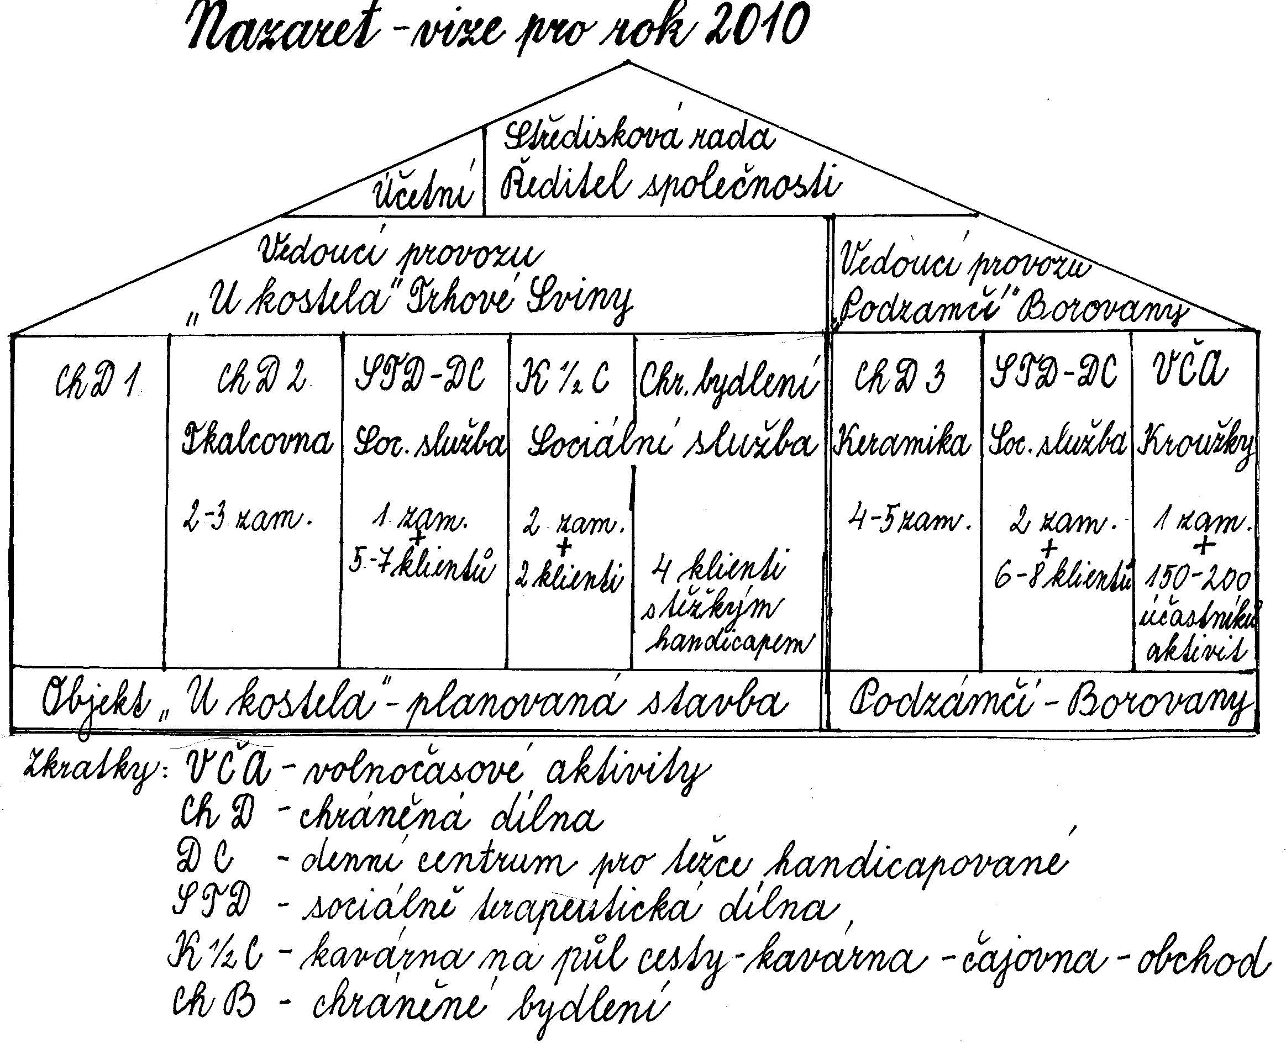

-8-
Hospodaření v roce 2006 (v tisících Kč)

Příjmy:

Tržby za vlastní výrobky (mínus změna stavu zásob 345.000
Tržby z prodeje služeb 58.000

Změna stavu zásob hot. výrobků -15.000
Sbírka (CČSH) 25.000
fyzické osoby 20.000
dary od právnických osob 117.000
ÚP 492.000
Jih. kraj 150.000
EU – SZIF 407.000

Celkem 1.614.000

Výdaje:

Spotřeba materiálu 305.000
Spotřeba energie 133.000
Opravy a udržování 11.000
Cestovné 4.000
Ostatní služby (nájemné,..) 195.000
Mzdové náklady 680.000
Zákl. sociální pojištění 196.000
Odpisy majetku 48.000

Celkem 1.572.000

Rozdíl + 42.000

(103.000 Kč dlužíme Městu Borovany)

-9-

Poděkování dárcům
Vážíme si všech příspěvků, grantů a darů, které nám pomohly projít úspěšně rokem 2006 a hlavně uskutečnit plánovaný program. A nejen to – vznikly i některé nové aktivity a akce.
Náš dík patří všem – ať už velkým nebo menším dárcům a v neposlední řadě i dobrovolným spolupracovníkům. Pokusíme se je nyní vyjmenovat a hlavně od dobrovolných spolupracovníků prosím o shovívavost, pokud se zde všechna jména neobjeví. Naše vděčnost není tím o nic menší.

Do období 2005/2006 spadá dotační příspěvek z Programu obnovy venkova – EU + SZIF
V roce 2006 nám přispěly tyto instituce, firmy a dárci:Úřad práce, Jihočeský kraj, Město Borovany, pěvecký sbor z Muehlethurnen ve Švýcarsku, manželé Vávrovi, Petr Chytil, Pavel Zezulka, Pavel Kolář, F. Stašek, K. Filip, Ústředí DM CČSH, NO CČSH Havlíčkův Brod, Diecézní shromáždění Plzeň, Lesy ČR, následují dárci věcí a služeb - BVD Karlovy Vary,textilky Jitka Otín, Jitex Písek a Mileta Hořice, pořadatelé trhů, kde můžeme zdarma prodávat…. ….
Stálými dobrovolníky jsou členové neformálního klubu Klubíčko, kteří nám motají klubíčka z odstřižků a to už nejen ve školce sv. Josefa v Č. Budějovicích, ale také přímo v Podzámčí..
Dále sem patří všichni účinkující v pořadech Večery v Podzámčí, lektoři Z. Šimon a paní Salvová, Dan Majer a všichni ostatní, kteří nám pomáhali s prodejem zboží……

Nazaret, DM CČSH
Branka 588
374 01 Trhové Sviny

Tel.: 736 711 253
603 175 004
-10-

